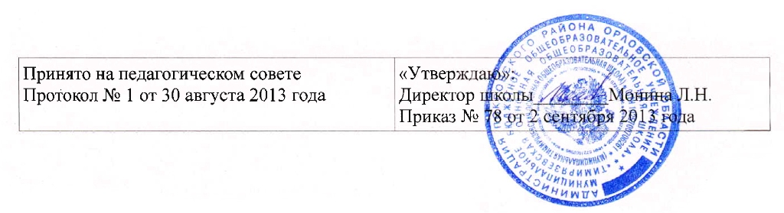

**ПОЛОЖЕНИЕ**

**о портфолио учащихся основной школы**

***Общие положения***

Портфолио – это пакет сертифицированных документов, позволяющих фиксировать индивидуальные достижения учащихся. Портфолио ориентирован не только на процесс оценивания, но и самооценивания. Портфолио позволяет учитывать результаты, достигнутые учеником в разнообразных видах деятельности: учебной, творческой, социальной, коммуникативной и др. – и является важнейшим элементом практико-ориентированного подхода к образованию. Портфолио является современной эффективной формой оценивания.

***Цели и задачи:***

Постоянно поддерживать высокую учебную мотивацию школьников;

Поощрять их активность и самостоятельность, расширять возможности обучения и самообучения;

Развивать навыки рефлексивной и оценочной деятельности учащихся;

Формировать умение учиться – ставить цели, планировать и организовывать собственную учебную деятельность.

Портфолио является одной из составляющих образовательного рейтинга выпускников основной школы.

С учётом портфолио оформляется вкладыш в аттестат об основном среднем образовании.

***Структура портфолио***

Титульный лист

Резюме

Зачётная книжка

Вкладыш в аттестат об основном среднем образовании

Сводная итоговая ведомость портфолио.

Примечание.

В разделе «Резюме» учащимся предлагается заполнить официальный бланк в соответствии с указанной инструкцией. Это в основном деловая информация, которая позволяет представить возможности и имеющийся деловой опыт.

Зачётная книжка свидетельствует о прохождении элективных курсов и заверяется печатью образовательного учреждения, где школьник обучается.

В сводной ведомости указывается количественная оценка каждого официального документа (в баллах). Итоговый рейтинг представляет собой сумму результатов по четырём экзаменам + средний балл аттестата + максимальный балл портфолио. Таким образом, возможный максимальный образовательный рейтинг ученика составит 40 баллов (5+5+5+5+5+15), при условии, что все экзамены сданы на «5», средний балл аттестата – «5» и документы портфолио оценены в 15 баллов, а минимальный – 15 баллов (3+3+3+3+3+0), при условии, что все четыре экзамена сданы на «3», средний балл аттестата – «3» и нет материалов в портфолио.

Примерная схема исчисления образовательного рейтинга ученика

(по результатам итоговой аттестации за основную школу)

|  |  |  |
| --- | --- | --- |
| Позиция | Компоненты | Результаты (балл) |
| Обязательные экзамены (федеральные) | Математика  Русский язык | До 5  До 5 |
| Два экзамена по выбору (по единым муниципальным заданиям ) | Экзамен 1  Экзамен 2 | До 5  До 5 |
| Средний балл аттестата об окончании основной средней школы |  | До 5 |
| Индивидуальная накопительная оценка (портфолио) | а) дипломы и грамоты за олимпиады: |  |
|  | Региональная:  - победитель и призёр  - участник | 5  4 |
|  | Районная:  - победитель и призёр  - участник | 3  2 |
|  | Школьная:  - победитель и призёр  - участник | 2  1 |
|  | б) иные официальные документы  (сертификаты, дипломы и другие документы), подтверждающие достижения школьника:  | свидетельства), подтверждающие  | достижения школьника: |  |
|  | в мероприятиях и конкурсах,  проводимых учреждениями системы  дополнительного образования, вузами, культурно-образовательными  фондами и др.; | 2 |
|  | в школьных и межшкольных научных обществах | 1 |
|  | в конкурсах и мероприятиях, организованных муниципальной образовательной сетью | 2 |
|  | В конкурсах и мероприятиях, организованных образовательным учреждением | 1 |

***Сроки формирования портфолио.***

Портфолио формируется с 1 сентября по 15 июня (в течение обучения школьника в 9 классе).

Формирование портфолио.

Формирование портфолио осуществляется учеником при непосредственном участии родителей. Классный руководитель обеспечивает учащихся необходимыми бланками документов и консультирует обучающихся.

***Подведение итогов.***

Определение образовательного рейтинга учеников производится ОУ с 15 июня по 1 июля.